МОУ «Судская средняя общеобразовательная школа № 1»

«Лучший урок письма»
Методическая разработка проведения в школе урока написания письма

Работу выполнила: Новикова Надежда Юрьевна, учитель русского языка и литературы.
Адрес: Череповецкий район, посёлок Суда, ул. Гагарина, 21а-5
Телефон: (8202) 65-16-54

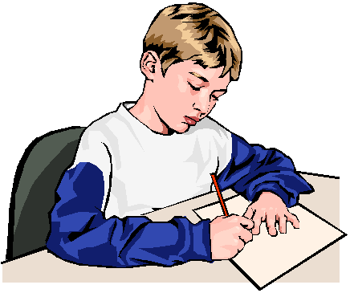

2014
Класс: 5-11 классы
Тип урока: лекция учителя, доклады
учащихся
Цели:
- Развитие умения правильного написания письма, интереса к эпистолярному жанру, обогащение словарного запаса школьников, концентрация внимания школьников на ценностях родного языка.
- Воспитание культуры речи, уважительного отношения друг к другу.
Ход урока:
1.Приветствие. Историческая справка.
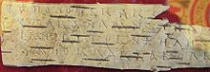
Письмо́ — сообщение, выраженное в компактной форме и предназначенное для обмена информацией между людьми.
Берестяная грамота
Изначально письмо подразумевалось в виде текстового сообщения, написанного на бумаге или аналогичном носителе (глиняном черепке, листе пергамента или куске бересты).
В настоящее время под письмом понимают также сообщение, созданное и/или переданное электронным способом (например, при помощи электронной почты), а также содержащее не только текст, но и различные мультимедийные элементы, например, изображения, видео- и аудиоклипы.

2. Интересные факты.
- Самым большим письмом в мире является пергамент длиной 10 и шириной 7 м, отправленный персидским шахом^{[уточнить]} турецкому султану Сулейману Великолепному в XVI веке. Это послание хранится в этнографическом музее Анкары (тур. Ankara Etnografya Müzesi).
- Самое маленькое письмо имеет размеры 23 × 36 мм и было обнаружено в 1983 году в Почтовом музее (швед. Postmuseum) Стокгольма. На письме, прошедшем все этапы почтовой обработки, имеется марка, использованная для франкировки в соответствии с действующим тарифом и погашенная штемпелем от 21 июля 1883 года.
- Согласно «Книге рекордов Гиннеса», самым дорогим письмом в мире долгое время считалось послание Авраама Линкольна, написанное им 8 января 1863 года и адресованное генералу Джону Александру Макклернанд (англ. John Alexander McClernand) в Мемфис (штат Теннесси), которое было продано за $748 000 в Нью-Йорке на аукционе Кристис в 1991 году. Однако 3 апреля 2008 года ещё более небывалую сумму заплатили на аукционе Сотбис в Нью-Йорке за другое письмо Линкольна, написанное в 1864 году в ответ на прошение 195 мальчиков и девочек об отмене рабства. Письмо ушло с молотка за 3,4 миллиона долларов в частную американскую коллекцию.
- За историю письменности письма писались на самых разнообразных носителях. В музее УФПС Краснодарского края — филиала ФГУП «Почта России» хранится письмо, написанное на листе магнолии и датированное 1954 годом. Это письмо в 2009 году было названо в числе 15 победителей Всероссийской акции «Экспонат для почтового музея».

2. Теоретические понятия эпистолярного жанра.
Письмо - сообщение, поздравление, просьба, написанные на бумаге, предназначенные для отправки на расстояние.
Конверт - бумажный пакет, сохраняющий тайну послания.
Адрес - пункт назначения письма, местонахождение лица, которому оно предназначено.
Индекс - цифровое условное обозначение населенного пункта.
Почтальон - человек, разносящий письма, посылки, телеграммы.
Эпистола - литературный жанр, послание в форме письма.
Адресат-тот, кому адресовано письмо.
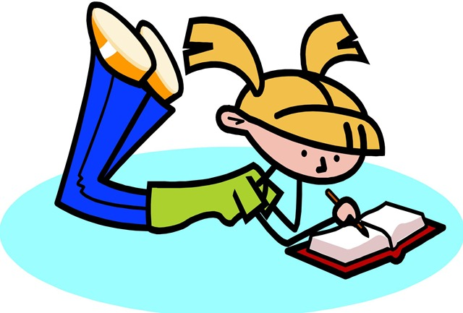
Адресант - тот, кто пишет письмо.

4. Искусство писать письма: Как правильно писать официальные и личные письма и записки (доклады учащихся).
Сегодня писать письма должен уметь каждый, к тому же, письменное общение — естественная необходимость каждого образованного человека. Талант сочинять интересные письма дан не каждому, но способности вполне реально развить. Поэтому знать основные правила эпистолярного жанра весьма полезно, они довольно просты. В нашей статье мы рассмотрим, как следует писать официальные и неформальные письма, различные заметки, и как получать максимум удовольствия от личной переписки.
Слово, изложенное на бумаге, является более обоснованным, обдуманным, и кажется более весомым. Письмо, адресованное любимому человеку, приносит ему особое удовольствие, ведь оно очень интимно, к тому же, его можно неоднократно перечитывать, и каждый раз оно умиляет как впервые. Телефонный звонок не сравнится с письмом по романтичности. Влюбленным следовало бы почаще писать письма друг другу, это уже поняли в США и Западной Европе, ведь полученное письмо еще до распечатывания вызывает вихрь мечтаний и нежных эмоций. Мальчики, пишущие письма, очень нравятся девочкам, которые очень любят эти письма получать. Когда вы в долгой разлуке с близкими или друзьями, нет лучшего способа напомнить им о том, как вы соскучились, чем написать письмо. Кроме того, письма приносят не только радость общения, но и могут представлять определенную литературную ценность.
Когда вы принимаетесь за написание письма, у вас есть время, чтобы осмыслить и просто вспомнить многие вещи, которые не приходят вам в голову при непосредственном общении или во время телефонного разговора. В бизнесе правильно и четко написанное письмо может принести доход. Личные же письма — это подарки на память. Некоторые вещи легче высказать на бумаге, а некоторые вообще выразить в форме небольшой записки.
Все письма, независимо от того, шлют ли их обычной почтой, электронной или факсом, делятся на три категории. К каждой из них разный подход. Как писать то или иное письмо зависит от того, зачем вы его пишете.
- Личные письма адресуют членам семьи, любимым, друзьям, как реальным так и по друзьям по переписке.
- Полуофициальные письма используют, как правило, для бытовых случаев, например, для заказа товаров или их возврата, инструкции по доставке, письма- запросы необходимой информации, либо письма-подтверждения о получении товара или сведений.
- Официальные (деловые) письма подразумевают использование определенных правил, придающих письму формальность и беспристрастность.
Некоторых пугает необходимость писать письма или записки, многие просто не знают, как их писать и потому не любят это делать. Вот полезные советы, которые пригодятся для написания писем.
Личные письма
Все мы когда-нибудь писали письма родным, друзьям, любимым. Она всегда рады вашим посланиям, особенно если вы пишете их интересно. Пишите оптимистично. Часто бывает, что от сочинения письма людям становится легче на душе. Обращаясь в письме к близким, постарайтесь использовать теплые слова, которые мы так часто стыдимся употреблять в разговоре. Начинайте письмо, как будто вы в шаге от своего адресата и продолжаете разговор, например: «Господи, да чай уже остыл!… Я как раз собирался рассказать тебе кое-что необыкновенное!».
Насколько откровенным вы можете быть с вашим адресатом, зависит от того, насколько вы близки в живом общении. Даже если у вас есть свободная минута на работе, никогда не пишите там личных писем, не отправляйте их с рабочего электронного адреса или факса; вам будет неловко, если вас за этим застанут, да это и невежливо. Соблюдайте конфиденциальность.
Личные письма писать легче всего. Даже если вы не можете придумать, о чем писать после слова «Привет!», что уже неплохое начало, не стоит откладывать отправку письма до лучших времен. Возьмите любой журнал или откройте новостной ресурс, и тема появится сама собой. Может, вам захочется посплетничать о ком-нибудь, глупо ханжески возмущать при этой мысли — человеку свойственно формировать свое мнение об окружающих людях и делиться им с друзьями. Это тоже можно делать вежливо, вот это-то умеют единицы. Что ж, учитесь. Главное, письмо должно быть интересным.
Сочиняя письмо, вставьте в него пару шуток, анекдотов, интересный стих. Даже нарисованный цветочек или отпечаток помады, изображающий поцелуй, завершающий письмо, порадует адресата. Чтобы придать интимность вашему письму, используйте такие вопрошающие предложения, как «Правда, здорово?» или «Что думаешь по этому поводу?». При общении вы так и говорите, почему бы не использовать это в письме?
Официальные и полуофициальные письма
Не отклоняйтесь от сути, когда пишете письмо, там как письма этих типов, как правило, короткие и призваны поддерживать деловые отношения между фирмами и их сотрудниками, или же клиентами, например, инструкция банку осуществить либо отменить оплату или ответ на объявление или резюме. Иногда они могут быть и длинными, содержащими детальные объяснения, но от этого их не намного труднее писать, особенно если запомнить следующие правила. Совет: всегда храните копию отправляемых вами деловых писем.
Письма, которые вы получаете, например, просьба подтверждения чего-либо.
При ответе на подобные письма указывайте свою контактную информацию в верхнем правом углу письма, адрес получателя в левом верхнем углу; также пишите внизу дату, а в тексте обязательно ссылайтесь на полученное вами письмо.
Обращайтесь к вашему корреспонденту так же, как это сделал он в своем письме к вам: «Уважаемый…», «Добрый день!» и т.д. Далее стоит продолжить словами: «Спасибо за Ваше письмо от …»
Продолжите письмо с абзаца. Будьте кратки, например, «Подтверждаю, что …». Закончите свое письмо так же, как закончено полученное вами.
Письма, отправленные вами в организации: жалобы, запросы информации, обращения.
Обращаясь к организациям, учреждениям, предприятиям, указывайте адрес, дату и ссылку на их координаты, как описано выше. Если знаете имя человека, которому адресуете письмо, то начните «Уважаемый … (Ф.И.О.)». В противном случае следует обращаться к подразделению, которому пишете (редакция, отдел по связям с общественностью, руководитель), в некоторых случаях, когда информации об учреждении недостаточно, «Уважаемые господа!». Оставьте место справа для входящего номера письма, который они должны будут проставить. Пишите простым, но вежливым слогом. Если деловое письмо начато словами «Уважаемый…», то и закончить его следует «С уважением…»
— Письма-жалобы очень важны. Писать такое письмо ни в коем случае нельзя в расстроенном или взвинченном состоянии, лучше остыть — выпить чаю, позвонить друзьям и выпустить первый пар перед ними. Ведь вам нужно, чтобы на ваше письмо ответили, но это маловероятно, если оно будет оскорбительным. Фирмам очень выгодно быть или казаться справедливыми — вы получите удовлетворительный ответ тем вероятнее, чем вежливее и сдержаннее будет ваша жалоба.
Когда пишете письмо-жалобу, скажите сразу, чем вы недовольны, к примеру, «я еще не получил денежного возмещения за …, копия чека об оплате прилагается. Очень надеюсь на Ваш ответ». Прилагайте к письму все возможные подтверждающие документы и чеки (разумеется, копии, оригиналы оставьте себе). Но копию письма сделайте и сберегите.
— Письма, запрашивающие какую-либо информацию, могут быть не строго формальными, но обязательно понятными. Просто попросите предоставить необходимую вам информацию. Если вы не достаточно осведомлены в области, к которой относится запрашиваемая информация, полезно в конце письма добавить просьбу сообщить «… и любые другие подробности, которые Вы сочтете нужными». Это понравится адресату, и вы получите больше информации.
— Письма с просьбами о трудоустройстве или вознаграждении должны иметь более широкие края для примечаний получателя, и оговоренные крайние сроки ответа. Если предлагаете свою кандидатуру на должность, кратко изложите, как вы отвечаете заданным работодателем критериям, укажите, что «готовы к собеседованию» и напишите свое полное имя.
Письма чиновникам, могут быть длинными, обстоятельными; но опять-таки, сложностей в их написании нет.
Может статься, что вам когда-нибудь придется писать опровержения полученных вами официальных писем; или объяснения, уточнения, дополнения документации; или просьба помощи у политического деятеля.
Конечно, любое, а тем более официальное письмо должно быть грамотным. Но запомните, высокая грамотность и хороший литературный слог менее важны, чем проблема, изложенная в письме, и воспитанные люди обратят внимание в первую очередь на нее.
Отвечая на запрос определенных подробностей и документов, соблюдайте порядок, в котором они перечислены в запросе. Где запрашиваются детали в общем или вы первым пишете письмо, лучше сперва написать черновик или план письма.
Для написания черновика используйте линованную бумагу, пишите карандашом через строку. Кратко запишите и пронумеруйте вопросы, которых вы коснетесь в письме. И потом — сделайте перерыв.
Отдохните от письма; сделайте что-нибудь несвязанное с ним. Пусть вопросы, которые вы будете обсуждать в письме, «переварятся» у вас в голове.
Позже снова возьмитесь за письмо, если вспомните упущенные в плане проблемы, запишите их в пустых строках. Если считаете нужным, перенумеруйте пункты своего письма в логической последовательности. Но не торопитесь браться за написание чистовика. Полезно поспать и взяться за это «назавтра».
Наутро просмотрите проект письма, исправьте по мере необходимости, и напишите окончательный чистовой вариант.
Начните свое письмо заявлением того, чего вам, собственно, хочется, а закончите, вкратце и доходчиво повторив свое желание.
К написанному письму в конце приложите копии касающихся его документов в том порядке, в котором они иллюстрируют пункты вашего письма, если их много, перечислите их.
Как видно, писать письма не сложно, главной трудностью кажется необходимость просто и понятно излагать сложные вещи.
Личные записки
В отличие от писем, записки почти всегда неофициальны, но не менее важны.
Повседневные записки, возможно, не имеют большого значения: «Обед в духовке» для семейства или «Две бутылки, пожалуйста» для молочника.
Записки вежливости. Они могут быть важными. Большинство людей не пишут писем, чтобы сообщить об организации вечеринки или поблагодарить кого-либо. Вместо этого они пишут записки знакомым или незнакомым людям. По ним об авторе складывается определенное впечатление у адресата, как и в случае с письмами.
В таких записках используется тот же тон, что и в личных письмах, но обязательное условие — учтивость и вежливость. Например, приглашение можно написать так: «Привет, Нина! Такого-то числа у меня состоится вечеринка по случаю дня рождения, было бы здорово, если бы ты пришла. Целую, Катя». Другой пример: «Дорогие … (имя и отчество приглашаемых), мы организовываем празднование новоселья… и приглашаем вас отметить его с нами. С уважением, … (ваши имена и фамилия)». В записке-ответе на подобное приглашение должно быть что-то похожее: «Отлично! До встречи на вечеринке! Нина». Или: «Большое спасибо за приглашение, мы оба будем рады прийти. Гриша и Люба Коваленко». Если вы будете вежливы, то получатели будут о вас весьма высокого мнения и поделятся им со знакомыми, что пойдет на пользу вашей репутации.

Выражения соболезнования. Должны быть написаны особенно осторожно. Это могут быть пожелания выздоровления либо выражение соболезнования кому-то в трауре — в таких случаях многие пишут не письмо, а записку.
— Пожелания скорого выздоровления близкому человеку в записке или открытке, либо прилагаемой к письму, либо же отдельно, всегда больше ценится, если вы напишете его собственноручно. Например, если вы пишете другу и это не очень серьезно, скажите: «Поторопись с выздоровлением — мы не доиграли в нарды…»; если же все серьезно, то «надеюсь (или молюсь) на твое скорое выздоровление». Если же адресата вы знаете поверхностно и пишете ему по делу службы (да-да, забота из вежливости — это благородно и современно): «Надеюсь вскоре услышать о вашем выздоровлении».
— В случаях тяжелой утраты никогда не пытайтесь ободрить получателя записки шуткой; даже если вы искренне сопереживаете и «по-доброму» хотите поддержать, для человека в горе любое веселье со стороны выглядит не к месту, если не бесчувственностью вообще. Утешать скорбящих стоит в том случае, если вы знаете, что от вас ждут большего, чем просто слово «Соболезную». Будьте или хотя бы кажитесь искренне опечаленными потерей. Самые подходящие слова для этого: «Очень жаль было узнать о его смерти …», либо «Весьма сожалею о вашей потере…», «Его будет очень не хватать…». Если же вы пишете письмо человеку впервые и по такому грустному поводу, то, если вы не будете пытаться его успокоить, он оценит это выше, нежели россыпи высокопарных слов.
Записки к любимым имеют огромное значение. Несмотря на то, что сумасшедшую популярность приобрели открытки с готовыми поздравлениями, вы просто обязаны добавить что-то от себя. Это — ваше отношение к близкому человеку; было бы приятно вам, если бы перед самым вашим домом купили открытку для вас и просто всучили ее вам, безымянную и сухую? К любым стихам и остроумным пожеланиям добавьте искреннее и по-настоящему «ваше»: «Скучаю», «Люблю», «Целую», «Береги себя» и надписывайте вверху открытки имя адресата крупными буквами с восклицательным знаком, даже если у вас микроскопический почерк. Вы сами почувствуете, что вложили частичку себя в это поздравление, и эмоциональный контакт будет гораздо сильнее.
Личное письмо — это своеобразная форма заботы и выражения любви, все мы привязываемся, влюбляемся, дружим, уважаем, все мы грамотны (так ведь?), а значит, при использовании этих нехитрых правил все мы сумеем написать отличное, долгожданное и запоминающееся письмо.

5. Несколько простых способов, чтобы заставить людей прочитать то, что вы хотите им сообщить:

-В строке Тема (Subject) кратко опишите то, о чем вы хотите сообщить в письме. Различные замысловатые фразы, или обещание разбогатеть и т.п., обычно вызывают лишь раздражение. Такие письма, как правило люди удаляют даже не читая. Я и сам так делаю. Так что учтите это.

-Ваше сообщение должно быть коротким и ясным. Люди не любят получать без их на то желания большие письма. Если адресату понадобится более подробная информация, то он сам вам об этом сообщит. Старайтесь уложиться в 2-3 небольших параграфа.

-Используйте принцип перевернутой пирамиды. Этот термин хорошо известен журналистам. Суть его в том, что самое главное пишется вначале, а потом уже все остальное. Следовательно, вы должны с первых строчек объяснить, зачем вы все это пишите, а подробности потом. Вы таким образом привлекаете внимание читателя, и если ему на самом деле интересно то, что вы ему хотите предложить, то он дочитает до конца. А если ему это не интересно, то вам это уже не важно, т.к. вы от него в любом случае ничего не получили бы, в независимости от того прочитал он подробности или нет.
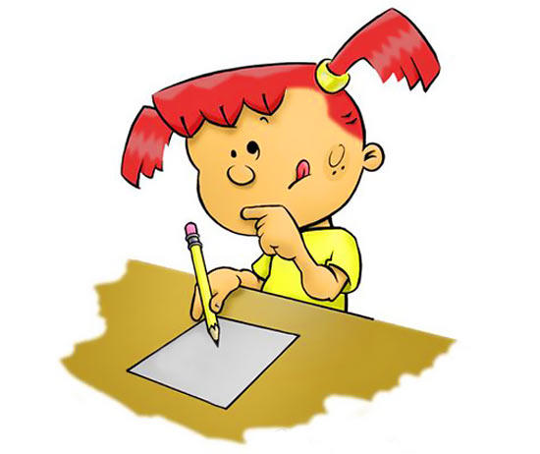

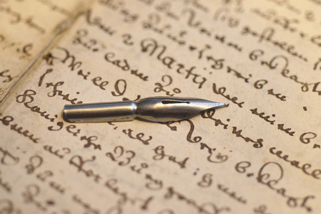
Как правильно писать письма.

О чем писать в письмах? Как писать их правильно и корректно, чтобы нечаянно не обидеть, не выставить себя глупой и невоспитанной? Эта статья о том, как не ударить в грязь лицом, если тебе нужно правильно написать письмо.
Для тебя, конечно же, не секрет, что сейчас, по сравнению с позапрошлым (XIX-м) веком, письма писать мы почти разучились. При нашем скоростном образе жизни и бурном развитии средств связи это и неудивительно.
Но мне кажется, что письмо - не самое глупое изобретение человечества, и поэтому стоит получше узнать о том, как им пользоваться. Ведь хоть раз в жизни тебе наверняка придется писать письмо.
Прежде всего, о тех письмах, которые получаешь ты. Помни о том, что вежливый человек не оставит ни одно пришедшее к нему письмо без ответа. Вряд ли тебе домой приходит по мешку писем в день, так что, думаю, ты в состоянии написать людям, которые, в свою очередь, сами нашли время и желание первыми пообщаться с тобой. Не тяни с написанием ответного письма; сделай это в ближайшее же время, но без спешки.
Постарайся писать искренне, от души. И если даже в своем письме ты не сообщишь своей подруге ничего нового и интересного, она все равно почувствует твою искренность и расположение, а это только улучшит отношения между вами, сделает их более душевными. К тому же, так ты совершенствуешь свои способности к общению, а это может очень пригодиться в жизни.
И, конечно же, в плохом настроении письмо лучше не писать. Если ты чувствуешь, что сейчас немного не в духе, лучше подожди - напишешь ответ на следующий день. Уверяю тебя, настроченное в таком состоянии письмо не оставит в душе адресата ничего, кроме неприятного осадка.
Если ты пишешь письмо от руки, очень важно, чтобы твой почерк был разборчив и читаем. По нему не должно быть заметно, что ты пишешь свое послание на скорую руку. Поэтому при написании письма не стоит спешить. Лучше сначала выполнить все неотложные и отвлекающие тебя дела, а потом, без спешки и суеты, приступить к эпистолярным упражнениям.
Если ты не уверен в том, что написала какое-либо слово правильно, лучше проверить его написание в орфографическом словаре. Письма с ошибками производят очень неприятное впечатление, и лучше перестраховаться, даже если отвечаешь давней знакомой.
Постарайся сразу продумать о том, что ты будешь писать. Лучше избегать приписок, но если вдруг перед самой отправкой письма ты вспомнила что-то очень важное, о чем нельзя не написать, то в конце своего послания напиши «post scriptum» (в переводе с латыни - «после написанного»), и затем добавь то, что хотела, а ниже поставь свои инициалы.
Когда пишешь письмо старому другу, часто хочется сообщить ему столько всего, что ты в полном беспорядке вываливаешь на бумагу все новости, которые у тебя накопились. Но будет гораздо лучше, если ты на пару минут остановишься и подумаешь о том, как стройно и красиво изложить все, о чем ты хочешь написать.
Иначе человек, которому ты пишешь, решит, что тебе лень собраться с мыслями, и может обидеться. А наиболее важные письма лучше вообще писать на черновике, а потом, напоследок перечитав исправленный вариант, переписывать его набело.
Если же ты пишешь письма на компьютере, в конце послания лучше написать хотя бы несколько строк от руки, а подписывать письмо обязательно надо собственноручно.
Открытки. Хотела бы ты, чтобы твое признание в любви читали все, в чьи руки попадает отправленное тобой послание? Нет? Тогда не забудь о том, что открытки не годятся для того, чтобы изливать на них свои самые интимные чувства. Поверь, и твоему парню будет гораздо приятнее, если ты сделаешь это в письме, а если тебе ну очень хочется отослать ему так понравившуюся тебе открытку - лучше просто вложи её в конверт.
И, если уж мы заговорили о личной переписке, то на всякий случай стоит напомнить о том, что читать чужие письма так же нехорошо, как и подслушивать чужой разговор. Постарайся не делать ни того, ни другого.
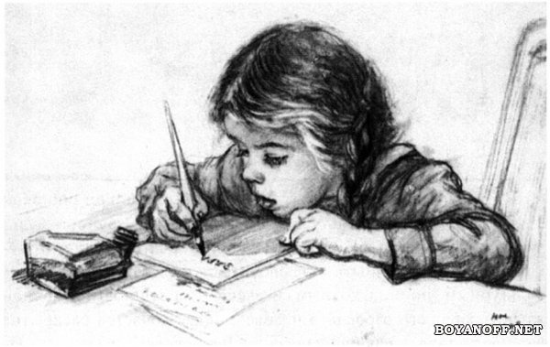

6. Как правильно подписывается конверт.
В левом верхнем углу заполняется строка от кого это письмо, ниже указывается адрес отправителя и индекс почтового отделения. А вы знаете индекс нашего почтового отделения? Это своего-рода цифровой код, которому соответствует определенный населенный пункт.
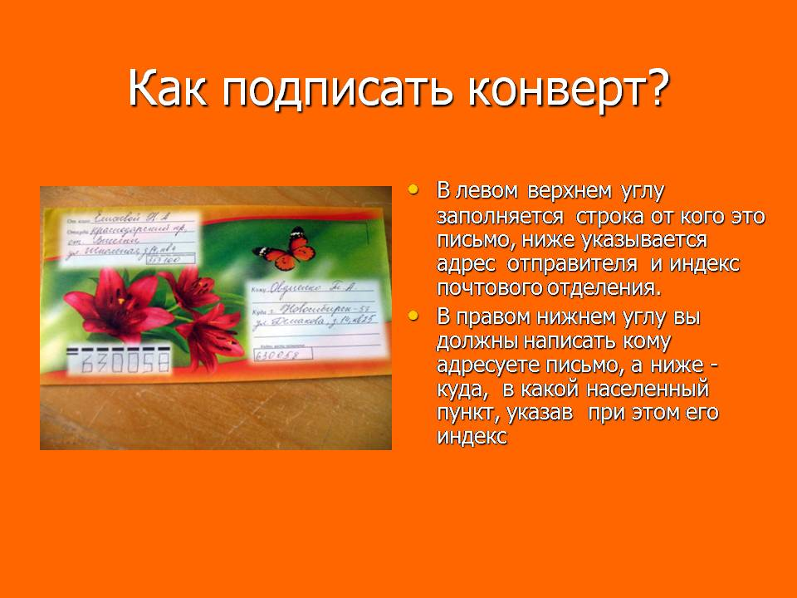
В правом нижнем углу вы должны написать, кому адресуете письмо, а ниже куда, в какой населенный пункт, указав при этом его индекс. В каждом почтовом отделении есть справочник, где можно уточнить индекс каждого населенного пункта России. Если вы правильно всё заполните, то ваше письмо обязательно дойдет до адресата.

7.Домашнее задание.
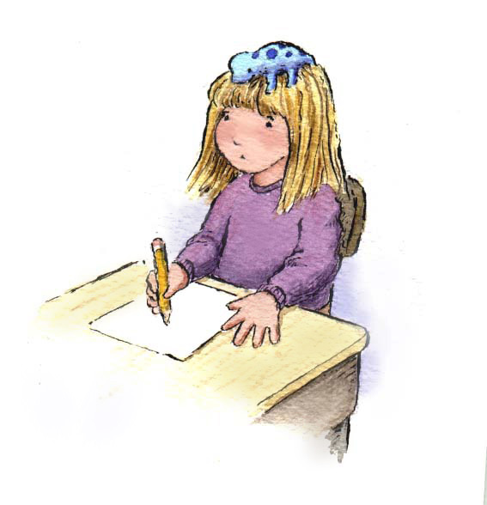
Попробуйте написать письмо кому-либо, применяя знания, полученные на сегодняшнем уроке.

8. Подведение итогов урока.
Ответьте на вопрос: для чего нужны письма?
Правильно в них сообщают о каких-то событиях, делятся впечатлениями, обращаются с просьбами.
Письма - как живая память. Сохрани их. Потому что потом они принесут тебе не меньше радости, чем при первом прочтении. Хорошие, добрые письма, написанные от души, обладают какой-то особой магией. Когда у тебя плохое настроение, стоит достать из укромного местечка пару-тройку таких писем и прочитать их, и тогда радостная улыбка целый день не покинет твоего лица.

